1. Spring cloud 注册服务器registry 进入自我保护模式，无法更新注册表信息

进入8761，可看到如下提示：

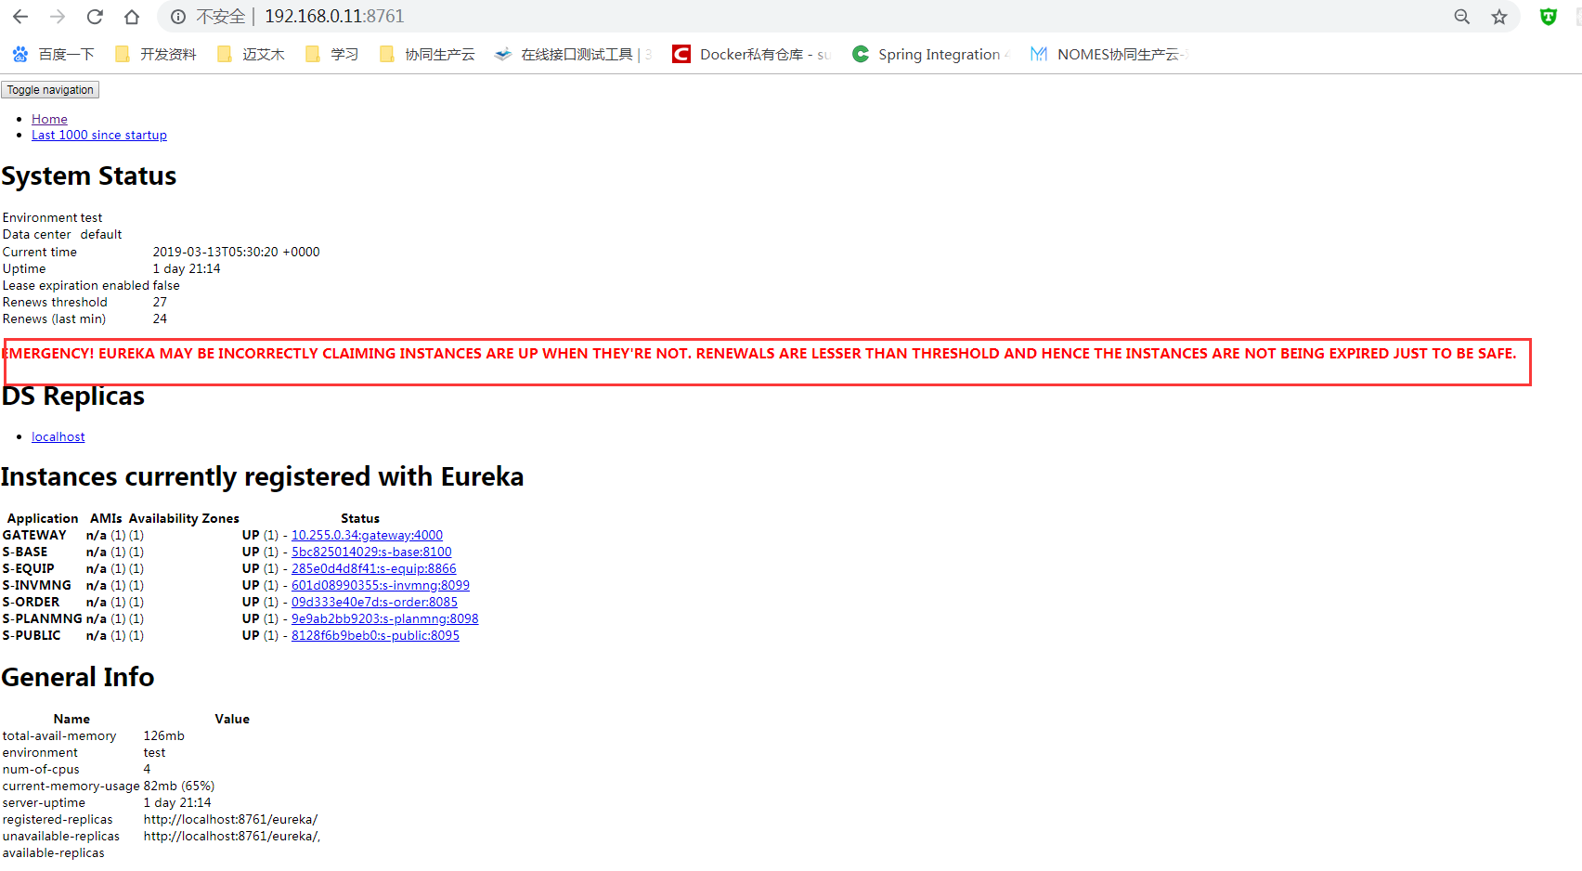

参考文档：<https://blog.csdn.net/lc0817/article/details/54375802>

解决方案：重启registry服务

1. 无法重启docker 容器

Cannot link to a non running container

docker start docker restart 命令不可用

解决方案：删除容器，新建/启动容器

1. 在服务启动的时候，会进行数据库表、存储过程/函数、触发器的更新，以及在

每个服务的Com.yimym.configuration.DisposeOldDataService中进行历史数据的处理，在单一服务中这两个步骤是串行执行，如在某一处理历史数据的服务中含有另一服务的存储过程/函数，在服务同时启动的情况下，有一定概率发生正在处理历史数据的任务中包含的函数被另一服务进行更新操作，就可能会发生锁表，导致服务无法正常启动。

解决方案：将历史数据处理和所调用的存储过程/函数定义在同一服务中。